一．

物业APP的“我的”，个人详情页面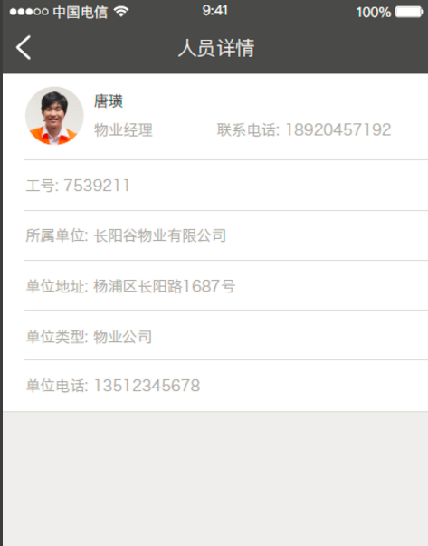，这个是无法自己编辑信息的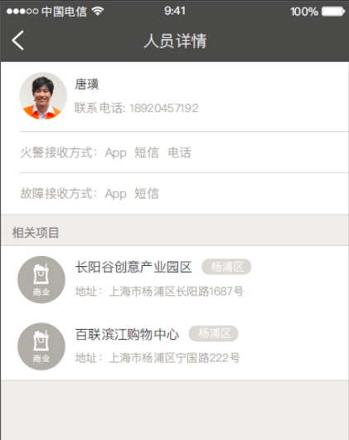这个是由人员列表进入的人员详情，每个人通过这个渠道进入应该可以进行对自身的编辑。

而且这两个页面的内容也不一样，一个是个人电话与机构信息，一个是人员负责项目与接收方式调整。

二．任意人员都可邀请其他人，那么机构管理员删除某人（账号无法登录，停用），

只要任何人对他进行二次邀请，就可以复活/或无法复活？

三．项目管理员删除人员应该是从项目中删除（或者说项目管理员没有删除人员权限，只有添加删除其他人员本建筑的权限），因为这种操作意味着该人员下辖建筑没有此建筑了，而不是对此账号的停用。但是如果该人员下辖就一个建筑，删除了就成白号了，在人员列表里有，但是下辖无项目

四，维修单（维保平台）中通过维修单列表进入维修单中后，添加多个点位后，是否需要对添加项进行各点位的处理记录（比如烟感处理完成点击确定，记录一个点位事件处理时间，报警按钮处理完成后再点击确定，记录一个一个事件操作时间）

点位的装置与设备在种类与数量上必然是有限制的，这个限制是否进行实现 （就是一个维修单可以添加的点位数）

四，关于检查

1检查直接挂在维修单里?其实检查和维修流程也差不多

2定期的完整性检查是否有一个问题就是如果由维保公司生成检查单之前需要有一个物业单位在时间上的确认行为，比如维保公司想明天想对欧尚进行检查，但是由于欧尚的客流很大，物业对这种行为表示拒绝，要求调整至周五晚上进行，这个问题同样存在于维修过程

五，维保与物业任何一方确认故障，都会进入报修，在维修单呈现处理中状态，但是处理中只有查看故障与完成维修按钮，以及添加维修项，如果只是误报，物业报修，维保公司只能进行维修。

维保发现故障通知，确认维修，物业发现是误报？

总的意思就是报修后无法取消报修

还有如果先被任何一方忽略了，但是是错误的忽略，那么这个故障就只能等下次系统再次发送通知了

总的意思就是物业和维保对同一个故障做出不同的处理的状况下怎么办？

六、 物业平台上屏蔽点位，维保平台可以对其进行管理恢复等，合理？可是如果不可恢复，其实也说得过去，满纠结

七、维保状态下，建筑故障无需通报，APP与web端有提示，改成维保人员接到短信？其实没必要改，改也可以。这种情况就不改呗？

八，维保公司人员、物业人员的沟通问题，包括他们内部沟通以及彼此沟通

现在是只能线下电话。是否实现APP/web线上的消息发送